Муниципальное автономное дошкольное образовательное учреждение Центр развития ребенка – «Детский сад N20 "Дружный хоровод" (корпус 2), г. Северодвинск, Архангельской области

Экологический проект дошкольного образовательного учреждения

«В нашем сердце есть и для птиц тепло!»

Проект разработали:

старший воспитатель Семенова О.В.

музыкальный руководитель Кузнецова Л.И.

педагог-психолог Москвина Н.Н.

г. Северодвинск, 2013г.

**Общесадовый экологический проект:**

**«В нашем сердце есть и для птиц тепло!»**

**Участники:** Воспитатели дошкольного образовательного учреждения, дети и их родители.

**Место проведения:** Муниципальное автономное дошкольное образовательное учреждение Центр развития ребенка - «Детский сад № 20 «Дружный хоровод» (корпус 2) г. Северодвинск ул. Карла Маркса 26А тел. – 53-70-79, 53-70-53.

**Вид проекта:** познавательно - информационно - творческий.

**Срок реализации проекта:** краткосрочный

**Актуальность.**

В современных условиях проблема экологического воспитания дошкольников приобретает особую остроту и актуальность.Влияние родной природы каждый из нас в большей или меньшей степени испытал на себе, и знает, что она является источником первых конкретных знаний и тех радостных переживаний, которые часто запоминаются на всю жизнь.

Приобретенные в детстве умения видеть и слышать природу такой, какая она есть в действительности, вызывает у детей глубокий интерес к ней, расширяет их знания, способствует формированию пытливого характера и интересов. *Но необходимо с самого раннего детства предупреждать в детях такой порок, как бессердечное обращение с животными, любое проявление черствости и жестокости по отношению к живым существам*.

Природа помогает эстетическому воспитанию человека, и птицы в ней – одна из наиболее важных составляющих. Вообще, польза птиц и значение их для человека могут определяться, по крайней мере, с трёх точек зрения.

Во-первых, *птицы являются составной частью природы*. Они уничтожают вредных насекомых, грызунов, распространяют семена ягодных растений. Весьма значительна роль птиц в круговороте в природе.

Во-вторых, *птицы интересуют нас с научной точки зрения*. Дело в том, что птицы – очень удобный объект для изучения многих общебиологических вопросов. Так, ещё в древности, видя полёт птицы, человек мечтал о своём полёте в воздухе, и первые постройки летательных аппаратов были подражанием полёту птиц. На птицах ведутся поиски механизма ориентации животных, это один из важных и сложных вопросов бионики.

В-третьих, *огромна роль наших пернатых друзей в эстетическом воспитании подрастающего поколения*. Это и вполне понятно: птицы красивы, изящны, многие из них обладают чудесным певческим голосом. Можно ли представить, что кто-то никогда не слышал и даже не хочет услышать щебет соловья? Птицы окружают нас круглый год, принося людям пользу и радость. Значение птиц в воспитании у детей любви к природе, больше, чем любой другой группы животных, так как они наиболее близки к человеку и доступны для наблюдения окружающих людей.

**Проблема.**

*Недостаточное внимание детей и родителей к птицам, к их сохранению.*

Необходимо донести до детей, что в холодное время года доступной пищи для птиц становится значительно меньше, а потребность в ней возрастает. Иногда естественный корм становится практически недоступным, поэтому многие птицы не могут пережить зиму и погибают.

Мы, педагоги, совместно с родителями, должны научить воспитанников видеть это, пополняя представления о птицах (зимующих, перелётных) их повадках и образе жизни, создать условия для общения ребенка с миром природы.

**Цель:** Формировать на основе экологических знаний бережное и созидательное отношение у дошкольников к миру птиц. Укреплять сотрудничество педагогов и родителей в вопросах экологического воспитания детей в рамках *общесадового экологического проекта*.

**Задачи:**

**-**Создать экологически благоприятную среду на территории дошкольного образовательного учреждения для реализации работы по данному направлению;

**-** Систематизироватьи расширять знания детей о птицах, научить ценить мир птиц;

**-**Формировать у дошкольников практические умения по разрешению экологических проблем, испытывать радость от сознания, что помогают избавить птиц от гибели;

- Развивать умение делать выводы, устанавливая причинно – следственные связи между объектами природы, познавательную активность детей;

-Воспитывать стремление к познанию природы через творческую, познавательно-исследовательскую, художественно-эстетическую и совместную с родителями деятельность;

- Воспитывать бережное и трепетное отношение к природе.

**Подготовительный этап:**

**1.** Подбор иллюстраций, печатных материалов (энциклопедия, газеты, журналы и др.), детской художественной литературы, дидактических и словесных игр по ознакомлению с окружающим миром, миром птиц.

**2.** Просмотр, подбор презентаций педагогами и родителями о жизни птиц и природы родного края.

**3.** Организацияэкрана «Всё обо всём», , создание книги о птицах «Наши соседи по планете».

**4**. Подготовка общесадовой акций «Сохраним мир птиц».

**5.**Установление связи сГосударственным природным заповедником «Пинежский», городской библиотекой «Книжная гавань».

**Ресурсное обеспечение:**

* *Информационные:* книги, журналы, художественные произведения, открытки, энциклопедии, справочники;
* *Материально-технические*: фотографии, , атрибуты, проектор.

**Принципы реализации общесадового проекта:**

1. Доступность, достоверность и научность знаний.
2. Соответствие сложности материала возрасту детей.
3. Связь воспитательной работы с окружающей действительностью.

**Этапы реализации общесадового проекта:**

*1 этап - аналитический*

Задача этапа: анализ ситуации; определение основных его целей: формирование экологического сознания, экологической культуры, добра и милосердия как базисных качеств личности.

*2 этап - организационный этап:*

Задачи этапа: создание специальной экологической среды в группах по формированию представлений детей о птицах, привлечение родителей к предстоящей творческой работе в инновационном режиме; разработка планов – проектов работы с детьми и родителями по формированию экологического образования через проведение различных совместных мероприятий по воспитанию гуманного отношения к птицам.

*3 этап - практическая деятельность*

Задачи этапа: формирование элементарных экологических знаний и представлений детей и родителей о мире птиц, а также начала, основы экологического образования через проведение экологических мероприятий по охране птиц.

*4 этап - итоговый, диагностический.* Задачи этапа: обобщение приобретенного опыта и определение результата практической деятельности педагога с детьми и родителями.

**Реализация общесадового проекта:**

Нами было проведено *анкетирование родителей*, *интервьюирование педагогов* об осознании важности экологического воспитания детей, наблюдение за педагогическим процессом в ДОУ. *Результат был следующий*: все педагоги понимали важность и необходимость воспитания экологических навыков у воспитанников, родители к этому вопросу отнеслись двояко – они понимали, что дети должны быть экологически воспитаны, однако специальных каких-то усилий для воспитания этих качеств не прилагали. По результатам опроса и тестирования установлена проблема, цель и задачи общесадового проекта.

*В ходе реализации общесадового проекта задачи решались в процессе:*

**1. организации групповых проектов в каждой возрастной группе,**

**2. проведения общесадовых мероприятий,**

**3. взаимодействия с другими учреждениями города и области.**

**\***В нашем дошкольном образовательном учреждении *в рамках общесадового проекта были реализованы интерактивные экологические проекты* в каждой возрастной группе, которые осуществлялись через интеграцию образовательных областей по ФГОС ДО.

**Форма реализации групповых проектов:** непосредственная образовательная деятельность; совместная деятельность детей, родителей и педагогов (развлечения, экологические часы, экоигры и т. д.); психо-эмоциональная разгрузка через игры.

В каждой группе *при планировании проекта учитывались*: общая проблема, цель, поставленные общесадовые задачи, возрастные, индивидуальные особенности детей.

Аншлаг группового проекта недели был развешан в каждой возрастной группе.

*II младшая группа* – проект «Наши пернатые друзья»,

*Средняя группа* – проект «Птицы наши друзья»,

*Старшая группа* – проект «Удивительный мир птиц!»,

*Подготовительная группа* – проект «Птицы везде – над нами, вокруг нас, вдали, рядом!».

**\***В течение общесадовой проектной недели были проведены *совместные для всех групп мероприятия:*

* *Литературный вечер* «Поэты о пернатых друзьях!» (совместный вечер поэзии детей нескольких садовых групп в музыкальном зале)**.**
* *Развлечение, посвящённое Международному Дню птиц* «Птичье празднество» (музыкальный зал**)**.
* *Кукольный спектакль* по мотивам сказки А. Вольского «Рогатка».
* *АКЦИЯ* «Сохраним мир птиц!».
* Создание КНИГИ о птицах «Наши соседи по планете!»

**\*** Деятельное *взаимодействие с другими учреждениями*.

* *Организация городской выставки* «Грустно будет, знают дети, жить без птиц на белом свете!»совместной и персональной детской изобразительной деятельности в городской библиотеке «Книжная гавань».
* *ВИКТОРИНА* « АРИСТОКРАТ НЕБА» (заповедник "Пинежский" Отдел экологического просвещения).

**Результат общесадового проекта:**

В конце проекта было повторно проведено *анкетирование родителей* об участии их семей в жизни пернатых друзей, результатом, которого было наличие активности и положительной динамики со стороны родителей и подтверждение необходимости дальнейшей работы по данному направлению.

**По результатам анкетирования были получены результаты общесадового проекта:**

- *Участие большинства семей детского сада* в действиях групповых проектов, создании условий для общения с миром птиц, а значит и в решении задач общесадового проекта.

-*Развешаны* *кормушки для птиц* на территории дошкольного образовательного учреждения, на каждом групповом участке, очищены дорожки для «птичьей столовой»**,** открыта «птичья столовая».

-Разработан педагогами детского сада *недельный перспективный план развития кругозора детей разных возрастных групп по теме птицы*.

-*Вырос**интерес* у детей и родителей к птицам, желание наблюдать, бережно относиться к нашим пернатым друзьям, заботиться о них круглый год.

- *Создана книга о птицах* «Наши соседи по планете!», как методический информационно – познавательный фотоматериал для всех групп детского сада, материал которой смогут использовать в работе не только педагоги нашего дошкольного учреждения, но и педагоги всего города Северодвинска.

- *Посещение выставки* детских и совместных с взрослыми рисунков в городской библиотеке «Книжная гавань» на тему «Грустно будет, знают дети, жить без птиц на белом свете!» воспитанниками и родителями нашего детского сада и детьми других дошкольных учреждений города.

- *Акция* «Сохраним мир птиц!»предоставила участникам общесадового проекта возможность: *обрести единомышленников в желании сохранять мир птиц*; дала возможность детям и родителям сформировать свою гражданскую позицию по данной проблеме и оповестить о ней окружающих людей в виде плаката; *объединить поколения детей и взрослых*, занятых важным и нужным делом.

- За участие в викторине «АРИСТОКРАТ НЕБА», конкурсах литературного и художественного творчества, посвящённых птице года – орлану – белохвосту наши воспитанники и педагоги получили благодарности от ФГБУ «Государственный заповедник "Пинежский"».

***Литературный вечер***

**«Поэты о пернатых друзьях!»**

(совместный вечер поэзии детей нескольких садовых групп

в музыкальном зале)

*Мероприятие сопровождается мультимедийной презентацией с фотографиями и голосами птиц.*

**Цель:** Продолжать знакомить детей с разнообразием поэзии о птицах. Обогатить знания о «пернатых друзьях»; получить положительные эмоции и добрые впечатления.

**Предварительная работа:** Чтение разнообразной художественной и познавательной литературы о птицах в группах; разучивание стихов; проведение конкурсов чтецов в каждой возрастной группе (средний – старший дошкольный возраст); выбор детей, умеющих выразительно и громко рассказывать стихи перед слушателями на литературном вечере.

**Ход мероприятия:**

Дети сидят полукругом в музыкальном зале. Звучит песня «Расскажите птицы» сл. и муз. Ю.Николаева в исполнении А.Пугачёвой.

**Ведущая.** На свете много птиц, очень разных – маленьких и больших, с удивительной окраской, перелётных и зимующих. Нашу встречу мы открываем стихотворением «Птицы».

*Участник литературного вечера рассказывает стихотворение «Птицы» (текст стихотворения представлен ниже)*

**Ведущая.** У нас в России в каждом городе можно встретить эту птичку, она морозов не боится и всегда рядом с человеком. Кто это? (Воробей)

*Участник литературного вечера рассказывает стихотворение Левина «Воробей»*

**Ведущая.**  Отгадайте загадку.

С хвостом длинным, с белым боком,

А летает невысоко.

Хочет всё стащить с наскока,

Это хитрая… (Сорока)

*Участник литературного вечера рассказывает стихотворение*

*Т.А. Шорыгиной «Сорока»*

**Ведущая.** Эти птицы похожи на зимние яблоки. Каквы думаете, о ком будет следующее стихотворение? (Снегири)

*Участник литературного вечера рассказывает стихотворение Т.Гусаровой «Зимние яблоки»*

**Ведущая.**  Эту птицу называют «лесным доктором». Что это за птица? (Дятел)

*Участник литературного вечера рассказывает стихотворение*

*Т.А. Шорыгиной «Берёзовый сок»*

**Ведущая.**  Эта птица зимующая, лесная, ночная хищница. Кто это? (Сова)

*Участник литературного вечера рассказывает стихотворение Б.Заходера «Сова»*

**Ведущая.**  Каких зимующих птиц вы ещё знаете? (Ответы детей)

*Участник литературного вечера рассказывает стихотворение П.Барто «Свиристели»*

**Ведущая.**  Ребята, а чем питаются птицы зимой? (Ответы детей)

*Участник литературного вечера рассказывает стихотворение З.Александровой «Птичья ёлка»*

**Ведущая.** Предлагаю всем ребятам поиграть в игру «День - ночь». Днём птицы летают, клюют зерно, крошки, чистят перышки, а при слове «Ночь» замирают на месте.

*Подвижная игра «День - ночь»*

**Ведущая.** Зима заканчивается и наступает что? (Весна)

*Участник литературного вечера рассказывает стихотворение*

*Т.А. Шорыгиной «Весна»*

**Ведущая.** Птицы строят гнёзда для птенцов. Одной птичке жильё помогает строить человек. Птица эта – скворец, а домик называется…(Скворечник)

*Участник литературного вечера рассказывает стихотворение Л.Пляцковского «Весёлый жилец»*

**Ведущая.** Весной из дальних стран возвращаются в родные края птицы. Назовите, какие? (Ответы детей)

*Участник литературного вечера рассказывает стихотворение С.Баранова «Журавли»*

**Ведущая.** Предлагаю поиграть в игру «Птички и вороны».

*Музыкально – подвижная игра «Птички и вороны» Муз. А.Кравцович*

**Ведущая.** Есть птицы домашние, каких вы знаете? (Ответы детей)

Подскажите мне, ребята, как называются птенцы домашних птиц? Я начинаю, а вы заканчиваете…

Есть у курицы ребенок, называется…..(цыплёнок)

У гусыни есть ребенок – это маленький….(гусёнок)

И у утки есть ребенок – это миленький….(утёнок)

У индюшки есть ребенок – это крошка….(индюшонок)

У гуся ребята – славные …..(гусята)

Есть у индюка ребята – всех милее….(индюшата)

А у селезня ребятки – называются ….(утята)

А у петуха ребята – называются ….(цыплята)

**Ведущая.** Птиц на свете много, птицы очень разные, каждая хороша собой.

*Участник литературного вечера рассказывает стихотворение В.Степанова «Конкурс красоты»*

**Ведущая.** Пусть звучат в мире птичьи голоса. Пусть птицы радуют нас своей красотой. Ребята, берегите птиц, они наши меньшие братья. Я хочу поблагодарить всех чтецов и всех слушателей.

*Угощение конфетами («Ласточка», «Буревестник», «Лебёдушка»)…*

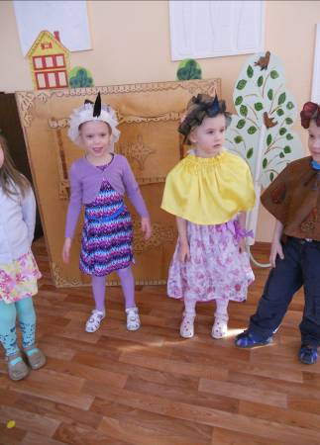

***Стихотворение «Птицы».***

Ой, как много в мире птиц;

Пеликанов и синиц,

Зимородков и клестов,

Попугаев и дроздов.

Есть фламинго, воробьи,

Есть колибри, соловьи,

Голуби, кукушки,

Пеночки – простушки,

Дятел, сокол и сова

(днём в дупле сидит она)

В поле перепел кричит,

Дятел по стволу стучит.

Знаешь, их так много есть,

Что их всех не перечесть.

Нас сражают пением

И буйным оперением.

**Сценарий развлечения**

**для детей старшей и подготовительной группы**

***«Птичье празднество»***

Музыкального руководителя Кузнецовой Л.И.

**Цель:** Дать возможность детям осмыслить, почувствовать тему праздника в играх, песнях, танцах. Создать радостное настроение при помощи общего праздника; поиграть, вспоминая птиц, их повадки, поведение. Воспитывать внимание к птицам, играм на эту тему.

**Декорации зала:** Картонажные конусные деревья, крона которых выполнена из жатой клеевой марли – осина, рябина, берёза; плоскостные деревья – ели; на цветных нитях – объёмные птицы в стиле оригами; солнце задрапировано из жёлтой капроновой ткани. Берёза украшена разноцветными бантами, к которым прикреплены загадки и музыкальные задания.

**Ход развлечения:**

Звучит музыка «Звуки природы и голоса птиц», детей приветствует взрослый в костюме Сороки.

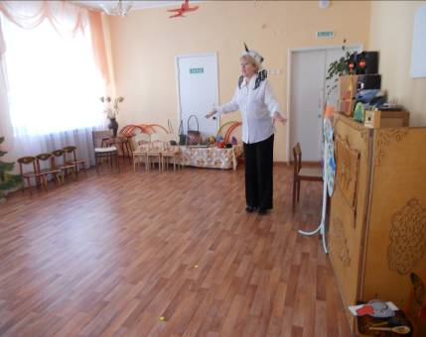

**Сорока.** Проходите! Проходите! Всех друзей с собой ведите!

Я – весёлая Сорока, я – Сорока белобока!

Я летала по лесам, побывала тут и там!

Новость слышала в лесу, на хвосте её несу!

**Воспитатель.** Весна! Весна в наш край идёт! Она тепло с собой несёт!

У Сороки белобоки праздник и веселье!

У Сороки белобоки нынче – новоселье!

*(Сорока подлетает к берёзе и обращает внимание на украшения на дереве).*

**Сорока.** Птицы – подружки ко мне прилетали,

На берёзке бантики в подарок оставляли…

*(Сорока снимает бант, предлагает детям отгадать загадку, затем возвращает бант на место).*

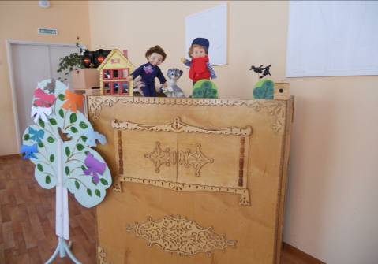

***Красный бант с загадкой:***

«Живёт в глуши лесной и летом и зимой

Старательный работник. Лесной носатый плотник» (Дятел)

**Озвучиваем с детьми стихи «Весенняя телеграмма» В.Суслова**

(дети отстукивают ритм палочкой по брусочку)

Дятел сел на толстый сук – тук да тук, тук да тук

Всем друзьям своим на юг – тук да тук, тук да тук

Телеграммы срочно шлёт– тук да тук, тук да тук

То весна уже идёт– тук да тук, тук да тук

Что растаял снег вокруг– тук да тук, тук да тук

Что подснежники цветут– тук да тук, тук да тук

Дятел зиму зимовал,

В жарких странах не бывал,

И понятно, почему, скучно дятлу одному.

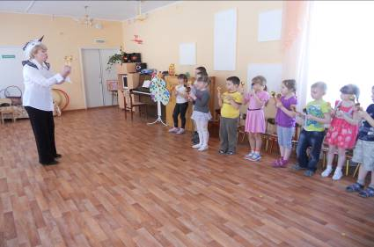

**Сорока.** Летят голосовые сообщения, и лес оживает,

Каждый по-своему всех удивляет…

**Импровизируем с детьми инсценировку «Весна» Г.Сапгир**

Ветер в наш лес песню донёс: Ф-Ф-Ф,

Песню пролаял охотничий пёс: Гав-Гав-Гав,

Волк эту песню провыл на опушке: У-У-У,

Дружно проквакали песню лягушки: Ква-Ква-Ква,

Бык эту песню серьёзно мычал: Му-Му-Му,

Рысь промурлыкала: Мур-р-р, сом промолчал…

Филин прогукал: Уф-Уф, Уж прошипел: Ш-Ш-Ш,

А соловей эту песню пропел: (певчая птичка-свистулька).

*(Сорока снимает бант оранжевого цвета, предлагает детям отгадать загадку, вешает на берёзу).*

***Оранжевый бант:***

«Эта – птица мирная, хоть и бесквартирная,

Гнёзда строить не мастак, полетит он на чердак.

Станет солнце пригревать, будет птица ворковать» (Голубь)

**Дети с Сорокой исполняют танец «Арам – зам-зам»**

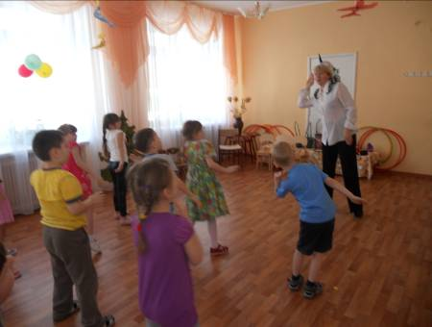

*(Сорока снимает жёлтый бант, предлагает детям отгадать следующую загадку).*

Я Сорока люблю всё красивое и блестящее. И есть у меня много подружек, у них такой же интерес. Поиграем в игру, кто больше наберёт блестяшек.

*В игре участвует несколько детей. У них в руках – клювики из плотной бумаги, выполненные в стиле оригами. Перед игроками рассыпают шарики серебристого цвета. По сигналу, только одной рукой, на которой надет клюв, нужно набрать как можно больше шариков, без помощи второй руки. Побеждает игрок, набравший большее количество шариков.*

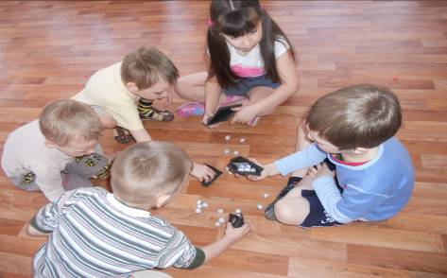

***Жёлтый бант:*** *(Сорока читает загадку)*

*«*Лучший в мире бегун?» (Страус)

**Игра «Прячь голову»** *(Правила игры объясняет воспитатель: дети под музыку ходят врассыпную, передавая образно – игровыми движениями походку страуса, на паузу – приседают и закрывают голову руками Поощряются самые быстрые и внимательные.)*

*(Сорока загадывает очередную загадку, с зелёного банта)*

***Зелёный бант:***

«Этот подарок от самой зоркой птицы,

Взором своим она может гордиться» (Сокол)

**Хороводная игра «Сокол молодой» р.н.и.**

*Дети идут хороводом, взявшись за руки, поют слова песни. В центре круга - ведущий идёт противоходом. Одна рука – на поясе, в другой он держит красивый сапожок.*

«Как за дальнею рекой летел сокол молодой,

И на батюшкин дворок уронил он сапожок.»

*С окончанием этих строк, ведущий, в руках которого сапожок, останавливается между двумя детьми, опускает сапожок на пол, и дети, вместе с ведущим, произносят имена детей, оказавшихся между сапожком: «(Даша) с (Мишею) бегите, сапожок мой отыщите…»*

*Дети, чьи имена были произнесены, бегут в разные стороны, добегают до сапожка, кто первым возьмёт сапожок, продолжает игру в роли водящего.*

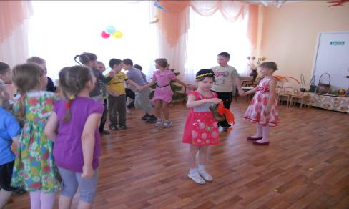

***Голубой бант.***

*(Сорока подлетает вновь к берёзе, снимает бант голубого цвета, читает)*

«Днём она спит, а ночью летает,

Мышей по ночам она ловко хватает» (Сова - филин)

**Игра «День - ночь»**

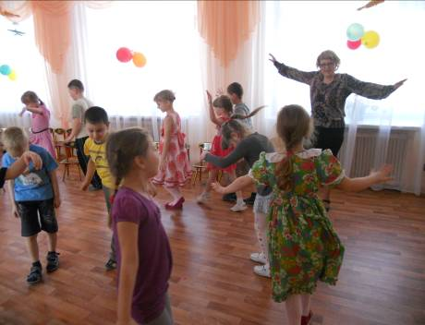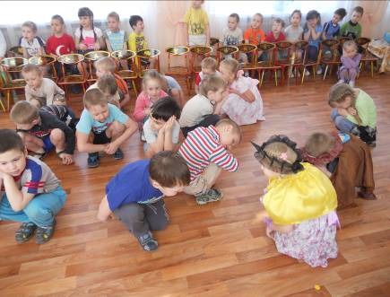

*(Сорока обращает внимание на следующий бант, читает загадку)*

***Синий бант:***

«Удивительный ребёнок, только вышел из пелёнок,

Может плавать и нырять, как его родная мать» (Утёнок)

Детям предлагают надеть шапочки, спеть песню

**«Мы - уточки» Е.Попляновой**

**«Танец маленьких утят»**

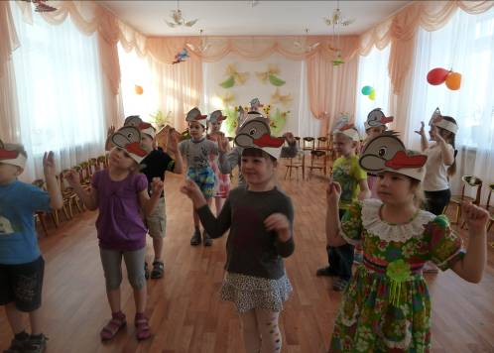

*(Сорока снимает с берёзки последний бант - фиолетового цвета, загадывает детям очередную загадку).*

***Фиолетовый бант*** *(читает Сорока ):*

«Они живут в Арктике. Это красивые, изящные, удивительные птицы, которые не умеют летать, но зато великолепно плавают и очень забавно ходят. Помните их грациозную походку вразвалочку? Есть у них одна особенность – они могут носить своих детёнышей между ног». (Пингвин)

*Дети встают в 3 команды. Первому игроку дают мяч и объясняют, что пингвин переносит «яйцо» - мяч бережно, стараясь не уронить. Необходимо дойти до обозначенного ориентира, вернуться к команде и передать мяч следующему игроку. Побеждает команда, первой выполнившая задание.*

**Игра – эстафета с мячом «Пингвины»**

**Сорока.** Я очень рада всем гостям, что побывали у меня.

Прощаюсь с вами, помните, что все птицы – одна большая семья!

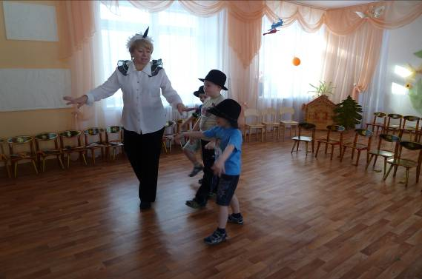

Методика снятия психо-эмоционального напряжения у детей.

Выполнять методику с детьми необходимо, когда вы чувствуете, что они возбуждены, тревожны, чего-то боятся или устали. В методике учтены особенности восприятия ребёнка, способность воображать и фантазировать, мягко включены элементы снятия мышечного напряжения, а также фрагменты по повышению самооценки ребёнка и регуляции его взаимоотношений с окружающими. Регулярное использование методики успокаивает детей, позволяет расслабиться и отдохнуть телу и голове.

Очень полезно после прослушивания программы поговорить с детьми, как они себя чувствуют, что представляли. Можно попросить нарисовать красками свое настроение или то, что представляли в этот момент. В тексте желательно ничего не менять, так как в его содержании, дыхательных паузах заложен глубокий психо-физиологический смысл.

**«ПТИЦЫ»**

Представьте себе, что вы – птички. Закройте глаза и присядьте – птички сидят на ветке и спят. Вот пригрело теплое весеннее солнышко, и птички проснулись, расправили перышки, крылышки, потянулись. Взмахнули крылышками и полетели по голубому небу. Летали птички и устали, опустились на травку возле ручейка, попили водички. Снова птички полетели и опустились на птичий двор. Поклевали зернышек и стали рассматривать обитателей птичьего двора. А во дворе кого только нет: и важный-преважный индюк, и гордый петух, и куры-хохотушки, и утята непослушные, и уточка-кряква, и гусь-задира. Погостили птички у них и полетели домой обратно. А солнышко уже стало садиться, небо потемнело, птички уселись снова на веточки, сложили свои крылышки и уснули.

**«ПОЛЕТ ПТИЦЫ».**

Всем нам часто снятся прекрасные сны. В них мы превращаемся в принцев и принцесс, зайчиков и белочек, понимаем язык птиц и зверей. Давайте сегодня попробуем превратиться в птицу. Мы узнаем секрет красоты и легкости, полетаем над землей, почувствуем свежесть ясного голубого неба. Оно очень похоже на море, тело в нем такое же легкое, гибкое, как в воде. Небо – это голубое царство великолепных птиц. Одна из самых красивых – лебедь: белая, как снег, с длинной гибкой шеей, золотистым клювом. Поднимите подбородок вверх. Да, именно такая шея у лебедя! Выпрямите спинку, расправьте плечики. Вы прекрасны, такая шея у лебедя! Закройте глаза. Давайте подышим, как птицы. Вдох – выдох. После вдоха говорите про себя: «Я – лебедь», - потом выдохните. Вдох: - «Я – лебедь» - выдох (3 раза). Хорошо!

Шея лебедя вытянута, напряжена, спина гордая, прямая. Широко раскиньте руки-крылья, шире, плавно… Молодцы!

Согните чуть-чуть в коленях ноги, напрягите их и… резко выпрямите… Глубокий вдох… и … о, чудо! Мы взлетели… Вдох – выдох (3 раза). Вдох – выдох… Можете свободно взмахнуть крыльями. Тело, как пушинка, легкое, мы совсем его не чувствуем. Как радостно и свободно! Чистое голубое небо вокруг, приятная мягкая прохлада… тишина… покой… Вдох – выдох… (3 раза).

Под нами, как зеркало блестит озеро. Можно присмотреться и увидеть в нем себя. Какая красивая, гордая птица!.. Вдох – выдох. Мы плавно летим, нам нравится и совсем не страшно.

Спустимся пониже, ещё ниже, ещё ниже… Вот уже совсем близко поле, лес, дом, люди… И вот ноги легко коснулись земли… Вытянем шейку, расправим плечи, опустим крылья.

Замечательным был полет!

Пусть у кого-то не очень получилось. Не беда! И лебедь-красавец не сразу вылетел. Когда-то он был Гадким утенком, перенес много горя и бедствий, над ним смеялись, его обижали и никто не понимал. Но не страшно родиться Гадким утенком, важно хотеть быть Лебедем! Все прекрасное когда-нибудь сбывается. Нужно только очень-очень верить в себя!

Сказка развивает чувственное восприятие и воображение, умение творчески мыслить, активно общаться, бороться со страхами, верить в добро. Сказки рекомендуется рассказывать детям с 2 лет.

**Энергетическая «Сказка о птицах».**

Давно-давно, в стародавние времена в Вековечном Лесу жили птицы. Было их видимо-невидимо. В каждом дупле, на каждой ветке сказочных деревьев и кустов они сидели и пели. А деревьев в том лесу было неисчислимое множество. Удивительно красивые песни распевали лесные птахи: звон, свист, трели, гомон стояли в Вековечном Лесу. И казалось, что жить бы птицам, да радоваться. Но не тут-то было… Грусть-печаль поселилась в этом лесу потому, что все птицы – и дрозды, и снегири, и зяблики, и сороки – все были черного-пречерного цвета. Захаживали в Вековечный Лес и дети по грибы да по ягоды, и странники проходили своей дорогой. Слушали они разноголосый хор лесных птиц, но отличить их друг от друга не могли. Вот почему в Вековечном Лесу поселилась грусть-печаль. Ведь здорово, когда кто-то на других не похож! Наскучило так жить птицам, и обратились однажды они к самому главному правителю жизни на Земле – мудрому Солнцу: «О, великий Логос! Помоги нам! Сделай нашу жизнь радостной!» Выслушало солнце птичьи просьбы и повелело своей помощнице радостной Радуге спуститься в Вековечный Лес, разобраться и навести там порядок, потому что без Радости – какая жизнь?!

Когда красавица Радуга появилась в лесу в своем семицветном плаще из солнечных струек, птицы замерли в немом изумлении. А Радуга сказала: «Я помогу вам!» Птицы несказанно обрадовались и сразу все слетелись к волшебнице. Радуга сняла свой волшебный плащ, дотронулась до него волшебной палочкой и сказала: «Пусть эти солнечные струи, несущие в себе все краски, разукрасят ваши крылья в ваш любимый цвет!» И в тот же миг плащ рассыпался на тысячи крохотных разноцветных капель. И пролился дождь на собравшихся птиц.

Вот с тех пор и радуются птицы своему разноцветному оперению, потому что подарила Радуга: снегирям – красные перышки, горихвостикам да зябликам – оранжевые, щеглам да иволгам – желтые, зеленушкам – зеленые, зимородкам – голубые, сойкам – синие, а голубям и горлицам – фиолетовые перышки. И стало в Вековечном лесу жить птицам ещё лучше, потому что там поселилась Радость.

Развитие познавательных процессов - очень важная составляющая развития дошкольников. Надо обязательно развивать у ребенка умение классифицировать и понимать существенные признаки предметов.

**Можно устроить, например, «День петуха».**

*Утром ребенок просыпается по звонку будильника, который будит всех кукареканьем. Ест на завтрак яйца, с обязательным напоминанием о курице, которая эти яйца несет. Можно посмотреть какой-нибудь мультик про петушка, одну из русских народных сказок. При этом петушка или курочку нарисовать, или из пластилина слепить, или вырезать из бумаги, или скрутить из проволоки. Если есть такая возможность – съездить в деревню, посмотреть на этих замечательных птиц. Или пойти в музей и увидеть их там. Вернувшись домой – поделиться впечатлениями, выучить стихотворение или песенку про петушка. Пока учите стихотворение, изобразите петушка (хотя бы с помощью рук). Затем все вместе поиграйте в «Летает – не летает» (если объект летает, все поднимаю руки, а если не летает - не поднимают). А вечером можно приготовить что-нибудь куриное.*

*Это краткая, примерная схема.*

Главное - задействовать все анализаторы (слуховой, зрительный, обоняние, осязание, движение). Тогда знание о птицах лучше отложится в голове и хорошо сохранится. И такой день больше, чем целый месяц развивающих занятий, поможет развитию мышления у детей. Тематики таких дней могут быть абсолютно разными.

***Выставка изобразительного творчества* в библиотеке «Книжкина Гавань»**

**по теме «Грустно будет, знают дети,**

**жить без птиц на белом свете!»**

**Цель:** Организовать, рассмотреть выставку совместной и персональной детской изобразительной деятельности, закреплять знания детей о птицах, побывать на мастер – классе по изготовлению цыплят, прочитать стихи о птицах, получить «+» эмоции от встречи.

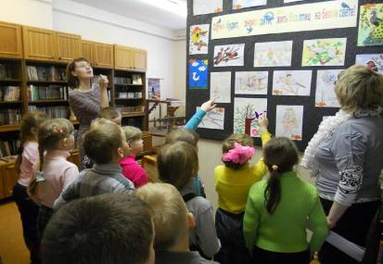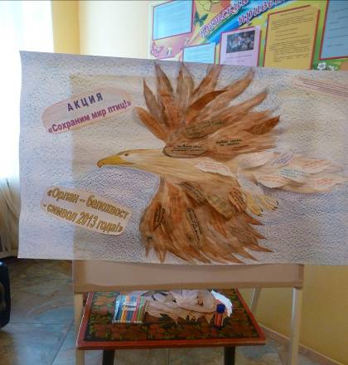

*Создана книга о птицах* «Наши соседи по планете!»

Цель: собрать методический информационно – познавательный фотоматериал по теме «Птицы» для всех групп детского сада, сведения которой смогут использовать в работе не только педагоги нашего дошкольного учреждения, но и педагоги всего города Северодвинска.

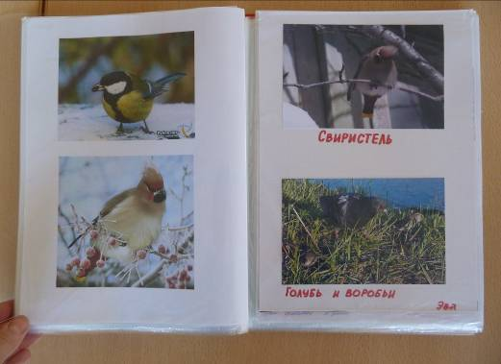

**Перспективное планирование по теме**

**«Птицы» (на неделю).**

Непосредственная образовательная деятельность

|  |  |  |  |
| --- | --- | --- | --- |
| **2 младшая** | **Средняя** | **Старшая** | **Подготовительная** |
| -Беседа: *«Лакомство для птиц»*  -Ситуация: *«Птицы зимой»*  -Ручной труд *«Наши пернатые друзья»* (из киндерсюрпризов)  -Изодеятельность *«Птичья столовая»* | -Беседа: "*Птицы наши друзья!"*  -Общение с наблюдением  *«Птички прилетайте»*  -Лепка: *«Воробушек»*  -Конструирование *«Домики птицам»*  (из бумаги)  -Изодеятельность *«Украсим птичку-невеличку»* | -Ознакомление с окружающим:  *«Кто такие птицы?»*  (с мультимедийной презентацией)  - Общение с наблюдением *«Птицы нашего края»*  - Фотобеседа «*Интересное о птицах»*  - Лепка: *«Воробей»*  -Ручной труд *«Воробьи на дереве»* или  *«Воронья стая»* (оригами)  -Изодеятельность *«Воробьи на ветке»* | -Ознакомление с окружающим *«Зимующие птицы и перелётные птицы»*  -Беседа: *«Птицы, занесённые в Красную книгу»*  (с мультпрезентацией)  - Познавательный час:  *«Орлан – белохвост - символ 2013 года»*  - Беседа с фотообзором *«Фотографы о птицах».*  - Лепка *«Птица, живущая с нами!»*  - Аппликация *«Голуби на ветках»* (оригами)    -Ручной труд *«На ветках с красной рябиной»* (квиллинг)  -Изодеятельность *«Совушка – сова большая голова».*  -Музыкально-дидактическая игра *«Чей голос выше, ниже?»* |

**Совместная деятельность педагога с детьми.**

|  |  |  |  |
| --- | --- | --- | --- |
| **2 младшая** | **Средняя** | **Старшая** | **Подготовительная** |
| - *Разгадывание загадок*  - *Речевые игры*: «Скажи наоборот», «Скажи ласково»,  «Чей, чья, чьи?»  (о зимующих птицах) | -*Мультимедийная презентация*  "Кто такие птицы?"  - *Чтение рассказа*  Бианки В.В. "Чей нос лучше", сказки "Петушок и бобовое зернышко"  - *Пальчиковая игра* «Десять птичек стайка»  - *Час общения* со старшими, младшими детьми для обмена знаниями о птицах  -*Рассматривание иллюстраций* «Зимующие птицы».  -*Просмотр мультфильма* "Кто такие птички?"  -*Вечер загадок о птицах*  "Угадай-ка!"  -*Музыкально - дидактическая игра* "Птичьи голоса" | *- Презентации научно-познавательных сообщений о птицах* «Самая обаятельная и привлекательная!»  - *Вечер кроссвордов* «Эти удивительные птицы!»  - *Час общения с детьми средней группы* по познавательным альбомам, изготовленным совместно с родителями на тему «Птицы нашего Севера»  - *Экскурсия в библиотеку* «Удивительный мир птиц»  - *Мастер- класс*  «Весёлые цыплята» (конструирование + аппликация)  ***-****Литературный вечер* «Поэты о пернатых друзьях!»  - *Вечер загадок, считалок,* о северных птицах. | **-** *Час общения с детьми старшей группы* на тему «Птицы – наши друзья», знакомство с птицами «Красной книги»  *-Экологический час*«Загадки Лесовичка»  -*Эспериментирование*  «Что любят поесть птицы?»  - *Чтение художественной литературы:* «Писатели о птицах», «Поэты о птицах», «Сказки о птицах»  - *Просмотр мультпрезентаций* о зимующих и перелётных птицах.  - *Мастер- класс* «Птица счастья!» (конструирование из ажурной бумажной салфетки)  -*Ручной труд* «Синяя птица удачи» (вышивка в технике «Изонить»  - *Экоигра о птицах*  (экологические знаки, птичьи приметы, кроссворд)  - *Вечер загадок, считалок и*  *кроссвордов* о птицах  - *Литературный вечер* «Поэты о пернатых друзьях!»  -*Изотворчество* «Чудо - птицы!» (техника «Ниткография»)  -Составление стихов о птицах в технике СИНКВЕЙН |

**Самостоятельная деятельность детей.**

|  |  |  |  |
| --- | --- | --- | --- |
| **2 младшая** | **Средняя** | **Старшая** | **Подготовительная** |
| - *Наблюдение* за птицами у кормушки.  - *Изготовление поделок*  в познавательно-продуктивной деятельности.  - *Дидактические игры* «Четвёртый лишний», «Разрезные картинки»,  «На кормушке»  - *Подвижные игры*: «Воробушки и кот», «Птички в  гнёздышках», «Наседка и цыплята»  -*Пальчиковая гимнастика:* «Вот идёт по полю гусь…»  - *Хороводная игра* «Совушка -сова». | - *Наблюдение* за поведение птиц на прогулке.  - *Художественная деятельность* в изоуголке.  - *Дидактические игры*: лото «Птицы», «Назови ласково», «Зимующие и перелётные птицы», разрезные картинки «Птичка невеличка», «Чей клюв?»  - *Сюжетно-ролевая игра* «Птичья столовая».  - *Подвижные игры*: «Летает, плавает, бежит», «Воробушки и автомобили», «Лётал, лётал воробей»,  - *Игры – имитации* "Мы птички"  - *Хороводная игра* «Ой летали птички».  -*Пальчиковая гимнастика:* «Вот идёт по полю гусь…» | - *Рассматривание книг* о птицах в книжном уголке.  - *Наблюдение* за птицами, прилетевшими на участок, пополнение кормушек.  *-Художественная деятельность* в изоуголке (трафареты, раскраски)  - *Дидактические игры*: «Четвёртый лишний», «Кто как кричит?», «Угадай, кто это?» (составление картинки из частей) и др.  - *Подвижные игры*:  «Воробышки», «Сокол и голуби», «Перелёт птиц» и др.  *-Хороводная игра* «Ворон», «Огородник и воробей».  - *Пальчиковая гимнастика:* «Цаплям постоять охота…» | - *Самостоятельная художественная деятельность* детей «Милые наши птицы!» (Нетрадиционные методы рисования)  -*Дидактические игры*:  «Зимующие птицы», «Поломанные слова»,  «Что за птица?»,  «Найди по силуэту»  -*Открытие птичьей столовой*  «Хлебные крошки»  -*Подвижные игры*:  «Птички и клетка», «Сокол и голуби». «Перелёт птиц»  - *Хороводная игра* «Сокол молодой».  *-ММР* «Птицы из счётных палочек»  - *Пальчиковая гимнастика*: «Воробей в гнезде»  -*Сюжетно-ролевая игра* по теме «Мастерская птичьих кормушек» |
| **Развлечения.**  *- Кукольный спектакль* «Прилетайте птицы к нам» (младший возраст).  - *Кукольный спектакль* по сказке А. Вольского «Рогатка» (старший возраст).  - *Музыкальное развлечение для детей* "Птичье празднество" (старший дошкольный возраст). | | | | |

**Работа с родителями.**

1. Педагогические ширмы для родителей «Что должен знать ваш ребёнок о птицах» (ответы на интересующие родителей ответы, практические советы по теме «Птицы»).

2. Выставка детских работ «Портреты птиц», а также выполненная в совместной деятельности с родителями дома (младший дошкольный возраст) и в самостоятельной деятельности (старший дошкольный возраст).

3. Подготовка научно – познавательных сообщений о птицах родного края (дети совместно с родителями), подбор стихов и загадок и создание альбомов для детей «Природа северного края» (старший дошкольный возраст).

4. Выставка художественной литературы для родителей о птицах в соответствии с возрастом детей.

5. Изготовление кормушек (родители и дети).

6. Вечер загадок, считалок о птицах (педагоги, дети, родители).

7. Мастер- класс для родителей «Птица счастья!» (конструирование из ажурной бумажной салфетки).

8. Фотогазета «Как мы кормим птиц» (старший дошкольный возраст), экологическая газета «Уроки доброты»

(младший дошкольный возраст).

9. Акция «Сохраним мир птиц».

10. Посещение выставки детских рисунков на тему «Скучно будет, знают дети, жить без птиц на белом свете» в городской библиотеке.